小学校5年生 算数 単元名 １１ 四角形と三角形の面積 NO１
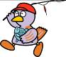
（ ）年（ ）組（ ）番
名前（ ）

１ 次の図形の面積を求めましょう。（８問×１０点）
点
（１） （２）
４cm
８cm

４cm
７cm
（式） （式）

（答） c㎡ （答） c㎡
（３） （４） （５）
５cm
７cm
７cm
８cm

８cm
６cm
９cm

（式） （式） （式）

（答） c㎡ （答） c㎡ （答） c㎡
（６） （７） （８）
８cm
４cm
８cm
６cm
６cm
７cm
15cm
３cm
（式） （式） （式）
10cm
８cm

（答） c㎡ （答） c㎡ （答） c㎡
２ 次の平行四角形ＡＢＣＤの辺ＡＢの長さは何cmですか。（２０点）
Ａ Ｄ （式）
30cm
20cm

Ｂ Ｃ （答） cm
33cm
小学校5年生 算数 単元名 １１ 四角形と三角形の面積 NO２
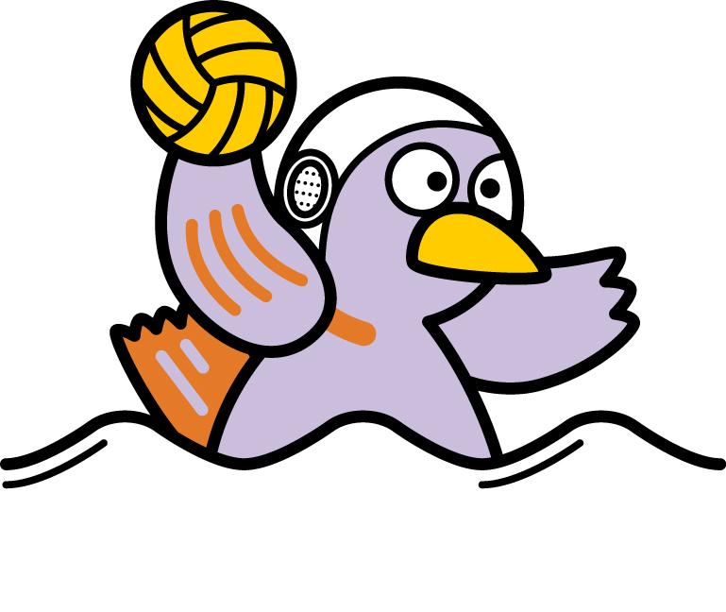
（ ）年（ ）組（ ）番
名前（ ）

１ 次の図形の面積を求めましょう。（８問×１０点）
点
（１） （２）
４cm
６cm

10cm
７cm

（式） （式）

（答） c㎡ （答） c㎡
（３） （４） （５）
６cm
６cm
10cm
５cm
６cm
４cm

６cm
４cm
５cm
８cm
（式） （式） （式）

（答） c㎡ （答） c㎡ （答） c㎡
（６） （７） （８）
８cm
14cm
４cm
６cm
５cm
６cm
10cm
８cm
10cm
（式） （式） （式）

（答） c㎡ （答） c㎡ （答） c㎡
２ 次の図形の三角形ＡＢＣの面積は８４c㎡あります。

Ｃ 三角形ＡＢＤの面積は何c㎡あるでしょう。（２０点）
Ｄ （式）
12cm
９cm

Ａ Ｂ
（答） c㎡
小学校5年生 算数 単元名 １１ 四角形と三角形の面積 NO３

（ ）年（ ）組（ ）番
名前（ ）
１ 次の図形の面積を求めましょう。（８問×１０点）
点
10cm
（１） （２）
８cm
７cm
８cm

５cm
６cm

（式） （式）

（答） c㎡ （答） c㎡

（３） （４） （５）
９cm
10cm
８cm
11cm
６cm

８cm
４cm
５cm
７cm
（式） （式） （式）

（答） c㎡ （答） c㎡ （答） c㎡
８cm
14cm
（６） （７） （８）
３cm
８cm
６cm
８cm
10cm
６cm

（式） （式） （式）

（答） c㎡ （答） c㎡ （答） c㎡

２ 次の三角形の高さも底辺も３倍にすると、面積は何c㎡になるでしょう。
それはもとの三角形の面積の何倍でしょう。（２０点）
（式）

５cm

10cm
（答） c㎡ 倍

小学校5年生 算数 単元名 １１ 四角形と三角形の面積 NO４

（ ）年（ ）組（ ）番
名前（ ）

１ 次のひし形や台形の面積を求めましょう。（８問×１０点）
点
６cm
（１） （２）
10cm
６cm
５cm

10cm
（式） （式）

（答） c㎡ （答） c㎡
（３） （４） （５）
７cm
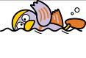
12cm
６cm
５cm
５cm
８cm

４cm
（式） （式） （式）

（答） c㎡ （答） c㎡ （答） c㎡
６cm
（６） （７） （８）
８cm
５cm
５cm
10cm
９cm

10cm

４cm
（式） （式） （式）

（答） c㎡ （答） c㎡ （答） c㎡

２ 次の台形ＡＢＣＤの面積を求めましょう。（２０点）
10cm
Ａ Ｄ （式）

６cm
８cm

Ｂ Ｃ
９cm
（答） c㎡

